С любовью и болью об Ангаре,
о г. Кодинске, о Кежме и о других сёлах Кежемского района.
Стихи и поэмы. Николай Тимченко.

РАЗМЫШЛЕНИЯ У РАЗБИТОГО КОРЫТА. ПОЭМА.
Глава 1. 1988 год.
ПРЕДЫСТОРИЯ
Миллионы зим и вёсен,
От утра и до утра,
В окруженье дивных сосен
Взор чарует Ангара.
Зашумят, качаясь кроны,
На дыбы взметнётся вал,
Разнесётся птичий гомон
Вдоль прибрежных древних скал.
Медвежонок рявкнет рядом,
Озадаченный судьбой,
И оленей диких стадо
Покидает водопой.
Первозданная природа,
Величавая краса,
Ты любое время года
Превращаешь в чудеса.
На ковре слепяще-белом
Перепутались следы:
Это соболь ищет белок,
Заяц мчится от беды.
За сохатым волки рыщут,
Рысь крадётся через бор…
Где тут жертва? Кто добытчик?
Чей естественный отбор?
Первобытный, полудикий,
Очень давний предок наш –
Разве мог он быть владыкой
И царём окрестных чащ?
Он терпел и зной, и холод,
Был добычею зверей,
Знал лишения и голод…
Но, пожалуй, был добрей.
Может быть, в часы досуга,
В предрассветной тишине
Он в природе видел друга
И завидовал волне?
Время шло, летели годы,
Время мчалось всё быстрей –
И окрестные народы
Вдруг узнали кежмарей.
Не прошло полвека – снова
Понеслась по свету весть:
«Рядом с Кежмой есть Паново,
Рыбаки в тех сёлах есть.
Люди те тайгу корчуют,
Сеют хлеб и держат скот.
Нет, те люди не кочуют».
Ну, а Кежма? Всё растёт.
Триста с лишним лет стояла
(триста лет – не триста дней).
Много это или мало
Для истории твоей?
Кто захочет разобраться?
Велика твоя семья:
Красноярск годится в братья,
Питер годен в сыновья.
Срок не малый, но, похоже,
На душе у всех одно:
Кежме мы помочь не можем,
С ней – историю на дно.
Доживай свой век, родная,
Доживай последний миг.
Не тебя одну, я знаю,
Этот горький час настиг.
Все посёлки и заимки
(сколько их окрест сейчас) –
Всем придётся без заминки
Разделить твой скорбный час.
Пописали, пороптали
(хоть кричи, хоть говори) –
Все при всём своём остались,
Хоть сгорите, кежмари.
Глава 2. 1988 год.
КТО ЖЕ ВСЁ-ТАКИ КЕЖМАРЬ?
Есть загадка. Где отгадка?
Укажите тот словарь,
Где в алфавитном порядке
Напечатано «кежмарь»?
Слово-ребус, да и только…
Пол России обойдёшь –
Будет та ходьба без толка:
Объяснений не найдёшь.
Зададим вопрос лингвисту
(он учёный человек),
Нам ответит к правде близко:
«Это местный диалект».
Ну а если где-то рядом
Зададим вопрос мы свой?
Нам, в обиду и в награду,
Может быть ответ такой:
«О! Кежмарь – мужик мудрёный,
Чем-то схожий с пескарём.
И зовут его макчёном*,
А не только кежмарём».
Доля правды неизбежна –
Только это не ответ,
И едва ли мог приезжий
Нам пролить на правду свет.
«Кежмарей ищите в Кежме,
Да и надо ль их искать?
Их привычка, как и прежде, –
На воде рассвет встречать.
Кежмарей не так уж много,
– нам ответит старый дед, –
Только те так зваться могут,
Кто прожил здесь весь свой век.
Кто сквозь радости и беды
В Кежму внёс посильный труд,
Те, кого отцы и деды
На Коврижку* позовут»...
Кое-кто, что помоложе,
Призадумавшись на миг,
Нам ответят очень схоже:
«Я и друг мой – кежмари.
У соседа в огороде
С ним бывали мы не раз,
С ним при всём честном народе
Мы пускались в перепляс.
Здесь отцов мы ждали с фронта
В сенокосный трудный час,
Не могли с одной девчонки
Отвести влюблённых глаз».
Кто-то скажет: «Кежма, здравствуй!
В жизни всяко может быть.
Но себя с Большой Крестьянской*
Разве может кто забыть?»
Кой кого привычкой старой
Поковинским* назовём,
Но и он имеет право
Называться кежмарём.
Кто рождён в районе этом,
В сердце смог его принять –
У того всем белым светом
Это право не отнять.
Ну, а если вы родились
Далеко от Тагары*
И случайно очутились
На просторах Ангары?
Если детство пролетело
Вдалеке от этих мест,
Если там пришла к вам зрелость
– А пустили корни здесь?
Здесь смогли за эти годы
Детям Родину вы дать,
То (с большой натяжкой) могут
Кежмарём и вас назвать…
Макчён* - название пескаря на территории Кежемского района.
Коврижка* - возвышенность с расположенным на ней кладбищем.
Большая Крестьянская* - главная улица Кежмы, позднее – Гагарина.
Поковинские* - жившие в сёлах по Кове-реке.
Тагара* - приграничный посёлок Кежемского района.
Глава 3. 1988 год.
ГДЕ ИСКАТЬ КЕЖМАРЕЙ?
Вновь вопрос – с чего бы ради?
Всё понятно всем и так…
Слышу я совет злорадный:
«Придержи вопрос, простак».
Да, сегодня всем понятно,
Где такой народ живёт.
Но попробуем украдкой
Заглянуть чуть-чуть вперёд,
Покопаться в перспективе
(да без розовых очков) –
Не придётся ль по России
След искать от земляков?
Кто умён, чьи слабы нервы,
Сорвались с обжитых мест,
Посчитав свой выбор верным,
Не найдя приют окрест –
Что для тех, кто сросся с Кежмой,
Приготовила судьба?
Всё идёт пока как прежде:
Не затоплена изба.
Только где определённость,
У кого совет нам взять?
Как в мечтах судьбу района
Со своей судьбой связать?
В Новой Кежме мало строят,
Для кодинцев мы балласт.
И искать едва ли стоит –
Кто жильё для нас припас?
Строят третью пятилетку,
Не спеша дела идут.
И на нужную отметку
Всех едва ль переведут.
Так не хватит и столетья
Весь район переселить.
И бегут от лихолетья
Коренные кежмари…
Кто «по щучьему веленью»
Нужный ритм всему придаст,
Где найти того Емелю*,
Что надежды не предаст?
В ком же всем на удивленье
Одержимость возгорит,
Кто «по щучьему веленью»
Чудо людям сотворит?
Кто рассеет все сомненья,
Нужды наши в толк возьмёт?
И «по щучьему веленью»
Весь ПРОЕКТ перевернёт?
От сомнений нет покоя.
Что? Зачем? Куда? Когда?
Не случится ли такое,
Что настигнет всех беда?
У «разбитого корыта»
Размышляем день и ночь
О судьбе своей разбитой,
Ждём, что нас погонят прочь.
Экономику района
Надлежит нам поддержать,
Потому-то нас не гонят,
А стремятся придержать.
Что же будет перед пуском
Агрегатов местной ГЭС?
Всё свершится в стиле русском,
Боль утрат затмит прогресс?
Скольким тысячам не спится
В ожидании преврат …
Только можно ль им сравниться
С миллионом киловатт?
В ожидании потопа
Едут люди – кто куда,
Неужели знает кто-то
Где кого искать тогда???
Емеля* - иносказательно о первом лице района.
Глава 4. 1988 год.
ПРОБЛЕМЫ, ПРОБЛЕМЫ.
Дни слагаются в недели,
Как всегда, бегут года.
Что ж мы всё-таки успели
В будни ратного труда?
Все горели в разрешенье
Производственных дилемм,
А на фоне достижений
Рос клубок людских проблем.
Сколько их – больших и малых –
В судьбы кодинцев вплелись!
И живут в сердцах усталых,
Отравляя людям жизнь.
Список всех людских мучений
Новостройкам свыше дан.
Кодинск здесь не исключенье –
Всё спланировал Госплан.
Да иначе быть не может:
Тында, БАМ, Надым, Сургут –
Боль лишений всех тревожит,
Всех проблемы стерегут.
Все живут в двадцатом веке,
Всех роднит суровый край.
И забот о человеке
Все хватили через край…
Не решён вопрос жилищный
(сам строитель без жилья),
А вопрос о жизни личной
Задавать совсем нельзя.
Снова всё в жильё упрётся.
Но когда, коль не сейчас?
И бокал с шампанским бьётся –
Переполнен местный Загс.
В этот день, в часы веселья
Кто-то дал совет: «Крепись!
По программе «Новоселье»
Ясли строить торопись».
Сколько детских дней рождений
Нам приносит каждый год!
Здесь к приросту населенья
Детвора процент даёт.
По проекту строить должно,
Но проект везде таков,
Что на стройках молодёжных
Не хватает детсадов.
Пролетает пятилетка,
Подрастает детвора…
И уже десятилетку
Вновь сдавать под ключ пора.
Пресловутый средний житель
Не вписался в норматив,
Так живите и терпите
Этот явный негатив.
Всё понятно, нет сомнений,
Что вопрос решенья ждёт –
Только детских учреждений
Здесь пока не достаёт.
Как учиться? Где лечиться?
Час досуга чем убить?
Детство в прошлое умчится,
Что из детства не забыть?
О проблемах соцкультбыта
Невозможно умолчать.
Не пора ль устройством быта
Заниматься всем начать?
Хватит тешить всех обманом,
Забивать себе мозги –
Люди «едут за туманом
И за запахом тайги».
Невозможно перечислить
Сотой доли бед людских,
Что мешают жить и мыслить.
Как избавиться от них???
Глава 5. 1988 год.
КРАСОТА РЕКЕ ПОД СТАТЬ.
От сомнений и догадок
Никуда не убежать,
Но от них отвлечься надо;
Может, легче станет ждать.
Холодок течёт, струится,
В брызгах радуга блестит.
Пенный след, как ни стремится,
Остаётся позади.
Рябь речная убегает,
Вал стремится не отстать,
Бакен валу в такт кивает –
Красота реке под стать.
Вот ангарских чаек точки
Вижу я то здесь, то там.
Острова и островочки
Прижимаются к бортам.
Над водой тальник плакучий
Ветки низко наклонил,
Но, взбежав до верха кручи,
Горизонт мне заслонил.
Мчится лодка по протокам –
Всех проток не сосчитать.
Так стоит, не зная срока,
Красота реке под стать.
Вдоль курьи*, как в малой речке,
Слышу я моторок гам –
Сенокосные местечки
Подступают к берегам.
Луговое разноцветье
Распростёрло свой ковёр,
И уносит тёплый ветер
Аромат в речной простор.
Чтоб уйти от мыслей скверных,
Я спешил пораньше встать.
И увидел вновь, что верно –
Красота реке под стать.
Острова кормильцы наши,
Судьбы ваши таковы –
Основную площадь пашен
На себе несёте вы.
На одних – поля пшеницы,
На других – на силос смесь.
Кормовые единицы
Будут осенью и здесь.
Снова мимо мчится остров,
До него рукой подать,
На душе легко и просто,
Красота реке под стать.
Молодняк пасётся рядом –
Будет осенью привес.
И бояться здесь не надо,
Что медведь телёнка съест.
От навеса летней дойки
Пахнет свежим молоком,
Но и этот запах стойкий
Тает вместе с островком.
Краше нет на свете края,
Не надейтесь отыскать –
Не отыщется такая
Красота реке под стать.
Грустным мыслям здесь не место:
Осень ждёт своей поры,
Льнёт кустарник к перелескам,
Лес таит свои дары.
Шапки рыжиков прелестных
Ждут грибного знатока,
И корзины ягод местных
Повезут от островка.
Мы за всё вокруг в ответе –
Это каждый должен знать:
Чтоб была знакома детям
Красота реке под стать.
Курья* - длинный и узкий залив, подобие русла реки, вдающийся в остров или в берег.
Глава 6. 1988 год.
А ВОЗ И НЫНЕ ТАМ.
Пронесутся два – три года,
Перемен придёт пора –
И уйдёт краса под воду,
Обеднеет Ангара.
Вглубь уйдут луга и пашни,
Остров Каменный на дно,
Вопреки протестам нашим
Всё затопят всё равно.
Что успеет измениться?
Дну каким быть суждено?
Надо очень торопиться –
Время наше сочтено.
Сердце в разум верить хочет:
Лес дождёт своей поры.
Но пока, как видно, точат
Лесорубы топоры.
Даже там, где по отчётам
Лесосводку провели,
Пролетая самолётом,
Не увидим мы земли.
Кроны лиственных и хвойных
Заслонят её от нас:
Сколько сосен длинноствольных
К небу тянутся сейчас!
Всё уйдёт на дно морское,
Всё закроет глубина.
Не впервой морям такое –
Только ложь всегда видна.
Смрад от гнили донной этой
(всем надеждам вопреки)
Вряд ли смогут не заметить
Обитатели реки.
Наносимое природе
С чем сравниться может зло?
Браконьеров из народа
Зло в сравненье б не пошло…
Миллионам кубометров
Затопление грозит.
Но в высоких кабинетах
Равнодушием разит.
Равнодушный много может.
Свой предвидя интерес,
Поручил очистить ложе
Комбинату «Кежмалес»*.
Вместо бывших леспромхозов
Этот статус «фирме» дан.
Только нет ей дел до ложа –
Выполняет псевдоплан.
Из боров на горных склонах,
Что под воду не уйдут,
Кубометры резво гонит.
Ну а дни? Вперёд идут.
Логовому чернолесью
Уготовано судьбой
Под водою гнить на месте,
Заражать её собой.
Не оставят в дебрях этих
Только экспортной сосны,
А соседние деревья
«Кежмалесу» не нужны.
Нарушаются заветы
Старожилов здешних мест –
И летит во все газеты
С Ангары людской протест.
Раздаются утешенья.
Только как поверить им?
Ведь проблемы ждут решенья,
Их в архив мы не сдадим.
Разговоры, разговоры,
Интервью даёт Жадан*.
Уж потоп свершится скоро,
Только воз и ныне там.
«Кежмалес»* - учреждение МВД (К-100).
Жадан* - второе лицо рйона.
Глава 7. 2010 год.
С ВЫСОТЫ ПРОЖИТЫХ ЛЕТ.
Вереницей, словно птицы,
Улетают годы прочь.
Но проблем людских страницы
Повторяются точь-в-точь.
Снова взялся я за дело,
Бросив взгляд на наш район.
Двадцать два уж пролетело
С тех клокочущих времён.
Двадцать два годочка с боем
На вопросы ждём ответ.
И смотрю я на былое
С высоты прожитых лет.
В одиночку все роптали
Люди только до поры;
Комитет они создали
По защите Ангары.
В ту эпоху «горбостройки»,
Чтоб народа гнев унять,
На верхах решили – стройку
«заморозить» лет на пять.
Но пришла неразбериха,
Развалился наш Союз.
И на стройке стало тихо…
Это минус нам, не плюс.
Лет пятнадцать на плотине
Не велось активных дел.
Потому-то и поныне
Ропщем мы на свой удел.
Депутаты Заксобранья,
Власть района (в добрый час)
Получили все заданье
«интервьюировать» нас.
Все заполнили анкеты,
Написали – кто куда,
С кем ещё хотел бы ехать.
Успокоились тогда.
Не уйдём на дно морское,
Проживём сполна свой век.
Получить жильё другое
Сможет каждый человек.
Всех из зоны затопленья
Обещали расселить.
Люди ждут вознагражденье
За страдания свои.
Кто уже в Саяногорске,
Кто уехал в Боготол,
Кто живёт в Сосновоборске;
Там земной свой рай нашёл.
Стройка темпы набирает,
Затопленья близок час,
Но, увы, переселяют
Далеко не всех у нас.
День за днём подходит время,
Чтобы Временный* закрыть.
Только есть пока проблемы.
Мы без них не можем жить.
Все с Болтурино прощались
Прошлым летом, но, увы,…
Часть людей в селе остались
В ожидании судьбы.
Есть свои проблемы в Кежме,
И в Паново есть они.
И считают, как и прежде,
До отъезда люди дни.
Что в Проспихино творилось
Нет огласки ссоре той.
Только брали люди вилы,
Защищая дом родной.
У оставшихся проблемы
Со слезами на глазах.
Нет для них важнее темы,
Нет у них пути назад.
Временный* - посёлок (часть г. Кодинск), находящийся в зоне затопления.
Глава 8. 2010 год.
А ВПЕРЕДИ? ...
Недокура и Таёжный
Остаются на местах.
Но и их понять нам должно –
Невозможно жить им так.
Быть окраиной района
Этим сёлам предстоит.
Расселять их – нет закона;
«перспективные» они.
Только кто же перспективу
Может им нарисовать,
И, конечно же, как диво,
Всем работу сможет дать?
Дышит столько лет на ладан
У таёжнинцев жильё;
Ремонтировать бы надо.
Только нет – жильё ничьё.
Коль дома без документов,
Не берут их на баланс.
Бесполезно ждать момента
Кто б дома ремонтом спас.
На Таёжный нет дороги,
К Недокуре нет мостов.
И грызут людей тревоги
Перспективы вновь и вновь.
Ирба, Яркино, Бидея
Прозябать в глуши должны.
Вечно ждут бюджетных денег –
Не хватает, а нужны.
Ну, а стройка? Нет сомнений.
Рано ль, поздно ль – будет ГЭС.
В силу принятых решений,
Для неё финансы есть.
Подвезут энергоблоки,
Установят их, … и вот:
Потекут куда-то токи.
Только нам-то что с того?
Дерипаске и Чубайсу
Есть резон чего-то ждать.
А район, как ни старайся,
Мало что сумеет взять.
Ни за землю нам налогов
(станут пашни дном морским).
А ведь надо, хоть немного,
Отчислять в замену им.
Но земля, хоть и в районе,
Федеральная она.
И, выходит, нет закона,
Чтоб пополнилась казна.
И на прибыли налоги
К нам в район не попадут;
Им в минфине, слава Богу,
Применение найдут.
Кое-кто уж точно знают,
Что налогов много есть.
Но, увы, нас заверяют –
Им в районе не осесть.
Подоходного налога,
При работающей ГЭС,
Соберут совсем немного.
Меньше, чем сегодня есть.
Вот такая перспектива
Ожидает кежмарей*.
Хоть картина не красива,
Только нет её верней.
Мегаватты, скоро очень,
Мощь России укрепят.
А вот люди, если спросим,
Только ль этого хотят?
Патриот родного края –
Мой земляк (с душой простой)
Хочет больше. Он желает
Укреплять район родной.
Кежмарей* - здесь, жителей Кежемского района.
Глава 9. 2012 год.
СВЕРШИЛОСЬ.
Незаметно пролетели
Лета два и две зимы.
И немало преуспели
За период этот мы.
Хоть особо не спешили
Расставаться до поры,
Разлетелись, расселились
Из района кежмари.
Хоть не все довольны местом,
Где продолжится стезя,
Здесь сказать вполне уместно,
Угодить на всех нельзя.
О покинутых селеньях
Пару слов скажу я вам;
Их сожгли в одно мгновенье.
Как ужасно было там!
Всё горело и пылало,
И трещало в том костре.
Нет, такого не бывало
Прежде здесь – на Ангаре.
Угли с посвистом летали,
Шифер бахал, как снаряд.
И зарницы полыхали
В сёлах ряд ночей подряд.
Таял снег, а сажа лужи
Покрывала чернотой.
Нет сомнений. Этот ужас
За безумия чертой.
В Кежме церковь разрушали,
Как в тридцатые года.
Вновь те стены устояли,
Но настигла храм беда.
Он и верой, и опорой
Для души был землякам,
Но теперь, немым укором,
Под водою бывший храм.
Лишь стихии он подвластен.
Час настал, потоп пришёл.
Храм не выдержал напастей,
И, как всё, на дно ушёл.
С глаз людских ушли под воду
Пашни, пастбища, луга,
Первозданная природа,
Что любому дорога.
Чтоб фарватер шире сделать,
Лесосводку провели.
Остальное – не успели?
Не хотели? Не смогли?
Где-то лес, кусты и травы
Затопили – будут гнить.
Бесхозяйственность державы
Кто возьмётся осудить?
На отметку двести восемь
Надо воду набирать
Сколько елей, пихт и сосен
Будут в море умирать!?
Шлют макушки и сегодня
Безголосую мольбу,
Из воды, как с преисподней,
За несчастную судьбу.
Лес тот в кубокилометрах
Отравляет водоём,
Но во властных кабинетах
Думы вовсе не о нём.
Агрегаты испытали.
Торжество нам предстоит.
Здесь, у нас, в сибирской дали
Зал машинный загудит!*
Позади у всех тревога,
Суета прожитых лет.
Всё списать на волю Бога
Нам (за реку) права нет.
* И загудел, и гудит машинный зал, и побежали мегаватты … из района побежали.

ЭПИЛОГ
Чужой беде не отозваться больно
Ни в сердце и ни в собственном мозгу.
Им хорошо, и все вокруг довольны.
Прошу простить, иначе не могу.

ИСЧЕЗЛА КЕЖМА
2013 г.
Село, ушедшее под воду,
Души тревожит глубину.
Оно могло стоять не годы,
А сотню лет, и не одну.
Могли детишки в нём рождаться
И любоваться красотой.
Но скорбно вынужден признаться,
Нет красоты в помине той.
Как прежде, разум правды ищет.
Исчезла Кежма с наших глаз.
Но вряд ли кто-нибудь услышит
Души тревожной скорбный глас.

СТОЛИЦЫ
1996 г.
Нередко слышим мы о двух столицах,
Одну из них все древнею зовут.
И северною мог бы всяк гордиться,
Которой имя вновь Санкт-Петербург.
Их питерцы признают всяк и сразу,
А москвичи – признают лишь Москву.
Но кто не видел обе их ни разу,
Так что они столицей назовут?
На Енисее и его притоках
Назвать столицей кто-нибудь бы смог
На Красном Яре, с сопкой невысокой,
Наш город, что давно уж не острог.
Наш Красноярск для нас столица края,
И роль его известна, что скрывать.
Мы, значимость Москвы не умаляя,
Его столицей можем величать.
Но есть у нас, друзья, ещё столица.
И, сколько б зим и вёсен ни прошло;
Пройдут года, но долго будет сниться
Старинное ангарское село.
Когда-то нам поверить было трудно,
Что триста с лишним, Кежма, лет тебе,
Но вот из года в год ты всё безлюдней
И все дрожат о собственной судьбе.
Краса былая лишь в воспоминаньях,
Скудеешь ты, старея день за днём.
Не гордость за тебя, а состраданье,
Столица наша, в сердце мы несём.
И, как когда-то, Питер своей славой
Затмил Москву, столицей став второй,
Наш Кодинск может быть для нас по праву
Столицей самой близкой и родной.
Хоть невелик, но перерос он Кежму,
И не беда, что мало в нём прикрас.
Беда вся в том, что от столицы прежней
Лишь люди, в нём живущие сейчас.
Увы, в нём нет названий и фамилий,
Что так привычны тем, кто в Кежме жил.
В столице новой это упустили,
А исправлять – нет средств сейчас и сил.
Летят года, в свершеньях и заботах
Куда-то мы торопимся, спешим.
Но хоть на миг задумался ли кто-то:
Что Кежме по заслугам воздадим?
Ведь триста с лишним лет она служила,
Да и сейчас для многих кров дала.
А что воздали ей, старушке милой,
За ратные и мирные дела?
Сейчас, пока столицы обе живы,
На ностальгию можно всё списать,
Но мы порою так неторопливы,
Что даже в этом можем опоздать.
Столицы все нам дороги и святы,
Чем ближе, тем дороже и родней…
Хотелось бы, чтоб кто-то и когда-то
Гордился малой Родиной своей.

ДАНЬ
2011 г.
Я не был там уже немало лет.
За то меня, коль можете, простите.
Неизгладим в душе и в сердце след,
И годы в Кежме мною не забыты.
Без бед и потрясений жизнь течёт,
Лишь ностальгия иногда нахлынет.
Но я её не принимал в учёт.
Вот так прожил без Кежмы я поныне.
И жил бы так ещё десяток лет,
Когда б ни эти фото в интернете.
Есть дым и пламя…, а вот Кежмы нет.
В душе перевернулось всё на свете.
Горят дома. Но почему? Зачем?
Село, что триста с лишним лет стояло,
Наперекор протестам нашим всем
По воле рока вмиг отполыхало.
Затопят всё, что памятно для всех,
Затопят всю, от края и до края.
Для кежмарей не может быть утех
Ни в ГЭС, ни в мегаваттах – точно знаю.
И где потом собраться кежмарям?
Заречка где? Где Утичей поляны?
Ломались копья, но, увы, – всё зря,
Хоть кое-кто ломал их очень рьяно.
Я приплыву на тот угор* крутой,
Коврижка* где была совсем недавно,
И по деревне погрущу. По той,
Где молодость моя прошла бесславно.
И пусть могил уже не будет там;
Лишь место, где Коврижка, остаётся.
А дань свою, по кежемским годам,
Там, на Коврижке, нам отдать придётся.
Угор* - берег по-кежмарски.
Коврижка* – возвышенность на окраине Кежмы с расположенным на ней кладбищем.

ЧТОБ ВСЕ ГОРДИЛИСЬ КЕЖЕМСКОЙ ЗЕМЛЁЙ
2011 г.
Родные просторы, район наш родной,
Готовы мы все на века прославлять,
Готовы мы жить с ним заботой одной,
И каждый, чем можем, его укреплять.
Припев: Цветите сёла, вширь расти, наш город,
Живи, народ, единою семьёй ,
Чтоб нашим внукам был район наш дорог,
Чтоб все гордились кежемской землёй.

Народ самобытный в районе живёт,
Душевность и щедрость неся сквозь года,
Достойно и смело он в завтра идёт;
Мы знаем, что будет таким он всегда.
Припев тот же.

Хотим, чтобы недра, леса и вода
- Всё то, чем богата родная земля,
Лишь блага району давали всегда,
Как щедро дары отдают нам поля.
Припев тот же.

Муз. Ирины Беловой. Слова Николая Тимченко.
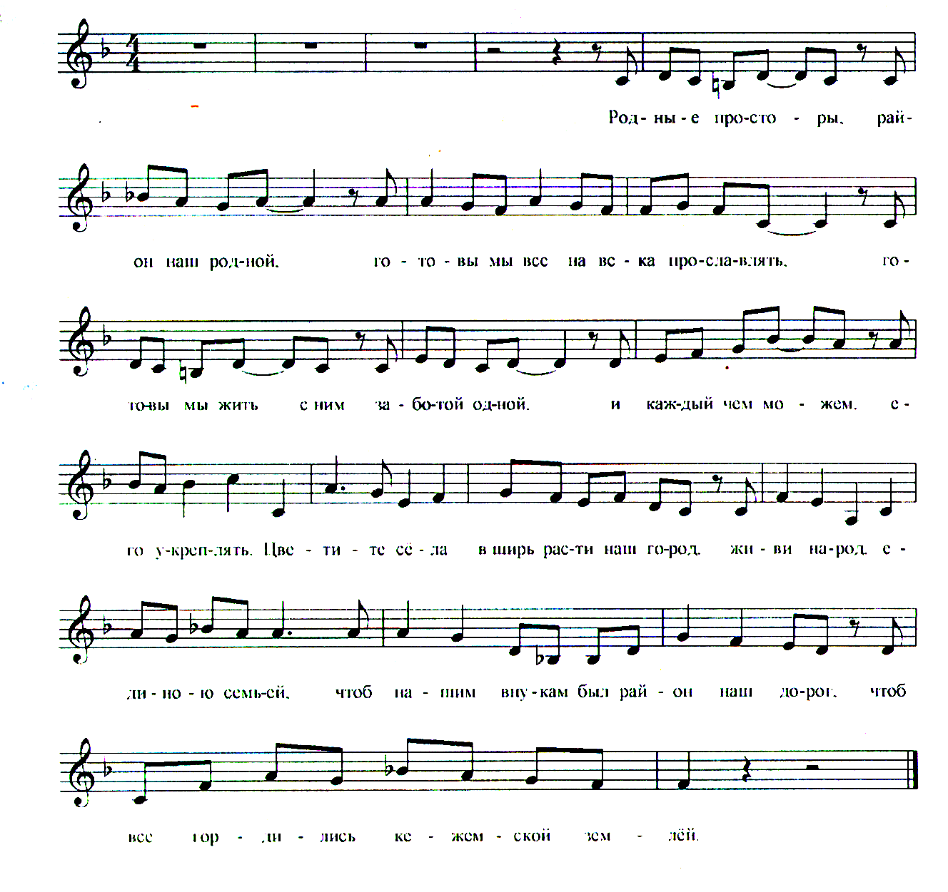

ЖИВИ, РАЙОН
2012 г.
Среди тайги сибирской величавой,
Где Ангара с притоками текут,
Лежит район мой, площади не малой,
И земляки – ангарцы в нём живут.
Припев:
Живи, район, ты лишь приобретая.
Терять нельзя. Потерям нет цены.
И без того-то на просторы края
Осели наши дочери, сыны.

Здесь город наш, другого нет такого,
И сёл десяток есть на весь район.
Но, ни кому не хочется иного;
Лишь хорошеет пусть и крепнет он.
Припев тот же.

Пусть день за днём лишь крепнет вера в людях,
Что завтра будет лучше, чем вчера.
Надежда пусть с годами крепче будет,
Что возрождения пришла пора.
Припев тот же.

А чтобы верить, нам не много надо.
Хотим творить мы, строить, созидать.
Ни от кого за то не ждём награды,
Как и подмоги вряд ли стоит ждать.
Припев тот же.

ЗА ЧТО?
(потоп на кодинском кладбище после перезахоронения
кежмарей из зоны затопления Богучанской ГЭС) 2012 г.
Что говорить? Словам нет места.
Торчат кресты из под воды.
Куда теперь покойным деться?
Не избежать и здесь беды.
Их увозили от потопа,
Другой потоп их здесь настиг.
Кто место выбрал, думал попой,
Лишь, как командовать постиг.
Лежат и мокнут ветераны,
Летят проклятья к небесам.
Не дай, Бог, поздно или рано,
В воде почить кто будет сам.
Не дай, Господь, такую участь
Не только близким, но врагу.
За что сложили кости мучить?
Сказать иначе не могу.
Фронтовики окопы рыли,
Была лопатка лишь в руках.
Но их окопы суше были,
Хоть рыть пришлось им впопыхах.
А здесь и техники навалом,
И, вроде, враг не торопил.
Но только видим, снегом талым
Потоп могилы затопил.
Водоотвод прорыть могли бы,
Чтоб вандализм сей избежать.
Жаль, на авось, да кабы, лишь бы
Привыкли нынче уповать.

ЕЩЁ ЧУТЬ-ЧУТЬ
(в зоне затопления Богучанской ГЭС) 2012 г.
Свершилось то, чему случиться
Вне всех сомнений суждено.
Увы, былая красотища,
Нам вопреки, идёт на дно.
Уходят прочь места, где сёла
Стояли мирно сотни лет.
Смотреть на то нельзя без боли;
Уйдёт на дно от сёл тех след.
Торчат пока кусты и ели
В местах, где были острова,
Их вырубать не захотели;
Идут на дно все дерева.
Вот под водою сенокосы,
Места для выпаса на дне,
Теперь на дне и дикоросы;
Прощаться с этим грустно мне.
Ещё чуть-чуть, ещё немного
И мы увидим тишь да гладь.
Куда-то водная дорога
Воображенье будет звать.
Ещё чуть-чуть, и море будет
Штормить и гнать по ветру вал,
Но вряд ли что-нибудь прибудет
В душе у тех, кто потерял.
Здесь рукотворная громада
Всю первозданность поглотит.
И объяснять едва ли надо,
Что мы теряем в эти дни.

ПЕЧАЛЬ УТРАТЫ

2012 г.

Мечты, надежды, пожелания
Сегодня к ней обращены.
Но живы лишь воспоминания,
А у кого-то, ещё сны.
В душе кежмарь лелеет веру,
Что час настанет, день придёт
И он откроет хаты двери
И, как когда-то, в них войдёт.
Что встретят там его родные,
Тосты за встречу прозвучат,
Что вспомнят все про дни былые;
Что можно всё с нуля начать.
Но, в мир реальный возвращаясь,
Осознаём мы, наконец,
Что нет уже родного края,
Пробил трагический конец.
Увы и ах, но возродиться
Из пепла Кежме не дано.
Не суждено тому случиться,
Но кто-то верит, всё равно.
Печаль утраты души гложет.
Как жаль, что Кежма, как Христос,
Воскреснуть вновь уже не может,
Чтоб встать из пепла в полный рост.
Для кежмаря села нет краше.
Да что об этом говорить?
И, благодарно, память наша
Село родное сохранит.

СКОРБЬ УТРАТЫ
И радость встречи в памяти всплывает,
И скорбь утраты душу бередит.
Тот счастлив, кто подробностей не знает.
Вот случай, когда знание вредит.

ГОДА-ГОДА
(на вечер встречи выпускников)
Года-года, куда же вы летите?
Моргнёшь лишь глазом, пятилетки нет.
Года-года, прошу вас, не спешите,
Ведь каждый год оставить должен след.
А было время, было нам семнадцать,
И ждали мы свой школьный выпускной.
Спешили мы со школой распрощаться
И окунуться в мир совсем иной.
В мир взрослой жизни парни и девчата
Мы рвались все, не ведая тогда,
Что вот сейчас захочется обратно,
В мир беззаботный, в школьные года.
Но, жаль, уже и Кежмы нет на свете,
И школа только в памяти живёт.
Как жаль теперь, что мы давно не дети,
Что сорок лет прошли за годом год.
И вот, сегодня мы на юбилее,
Два класса дружбой школьною живут.
На столько лет мы все помолодели,
Хоть внуки женщин бабами зовут.
Года-года, куда же вы летите?
В нас каждый год оставить должен след.
Года-года, прошу вас, не спешите,
Ведь нам назад пути-дороги нет.

МЫ ЛЮБИМ ТЕБЯ
(КЕЖМА В НАШИХ СЕРДЦАХ)
2012 г.
Проходят года и меняются нравы,
Но Кежму теряя, другой не найдём.
Ведь родиной малой ты стала по праву
Для всех, кто считает себя кежмарём.
Припев: Любовью дочерней, любовью сыновней
Мы любим тебя, путеводный наш свет.
Лишь в мыслях своих возвратимся мы снова
На улицы Кежмы, которых уж нет.

Столицей района тебя называли,
Ты столько давала великой стране.
Сыны на фронтах за тебя погибали,
Другие трудом послужили тебе.
Припев тот же.

И пусть от села лишь «Коврижка»* осталась,
И пусть разбросала судьба кежмарей.
Пусть Кежме суровая доля досталась,
Но память людская лишь крепче о ней.
Припев тот же.
Коврижка* – возвышенность с расположенным на ней кладбищем.

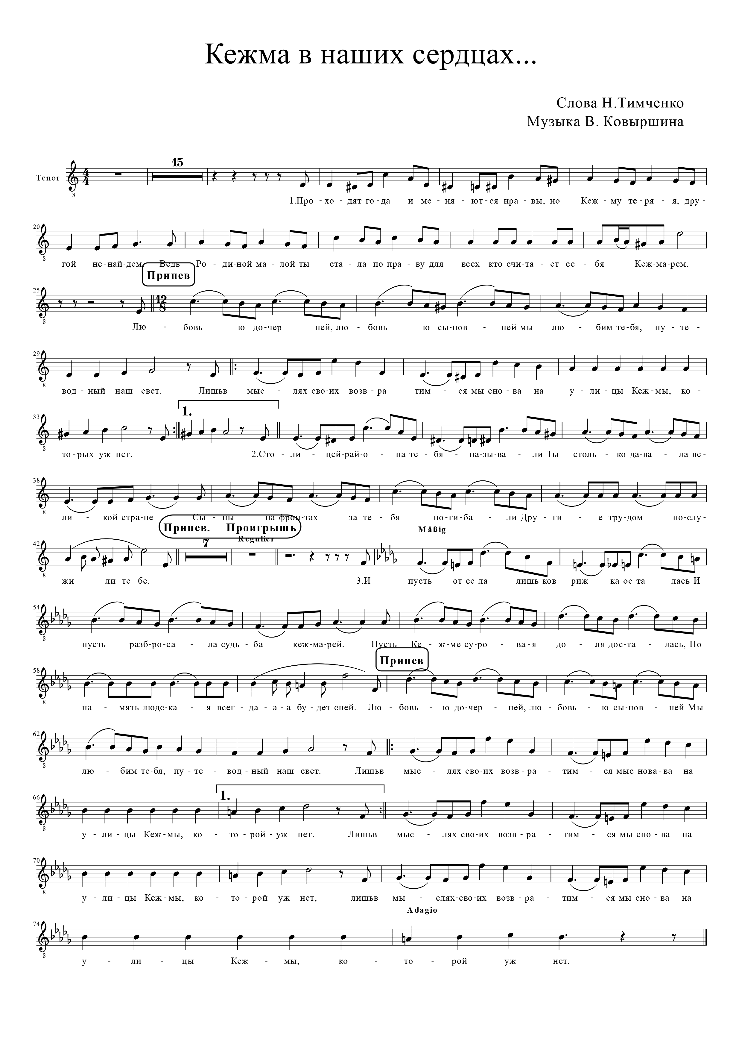
СТОИТ ! ! !
2012 г.
Стоит он, жертва вандализма.
Уже ни храм, ни РДК.
Стоит он, как укор цинизму.
Зияют рваные бока.
Стоит поры разрухи символ.
Промчались годы, и опять;
Пред новой дьявольскою силой
Он умудрился устоять!
И он стоит немым укором,
К неравнодушию призыв.
Стоит он, грешных душ опора,
За всё, что вынес, всех простив.
Оплот величия и веры,
Стоит на кежемской земле!
Он под водой. И страшно верить
В его такое бытие.

КЕЖЕМСКОЙ ШКОЛЕ
В Кежемской школе звенели звонки!
Нашего детства в сердцах ощущенье!
Как интересно летели деньки,
Вновь вспоминаем мы годы ученья.
Годы летят и течёт бытие,
Школы своей мы звонки вспоминаем.
Сколько мальчишек, девчонок тебе
Так благодарны сегодня, родная!
В Кежемской школе собраться бы вновь!
Снова искрятся глаза, как когда-то!
Школе сквозь время несём мы любовь,
В памяти всё сохраняется свято.
В силы свои дали веру нам всем,
Знаний богатство подарено многим,
Сколько предметов постигли и тем.
Скольким обязаны мы педагогам!
Пусть мы не в школе. Улыбки свои
Дарят девчатам ребята сегодня.
И не беда, что у многих виски
С цветом морозного инея сходны.
Время контрольных давно позади,
В прошлом вручение нам аттестатов.
Многое в жизни у нас впереди;
Жаль, не войдём мы туда, как когда-то.
Кежемской школы, увы, уже нет,
Детства земля под водою осталась.
Но не стереть в нашей памяти след,
Школьной поры помним каждую малость .
Школа родная, мы, дети твои,
Пусть не поймут нас другие превратно,
Школе частицы тепла и любви
Мы возвращаем сегодня обратно!
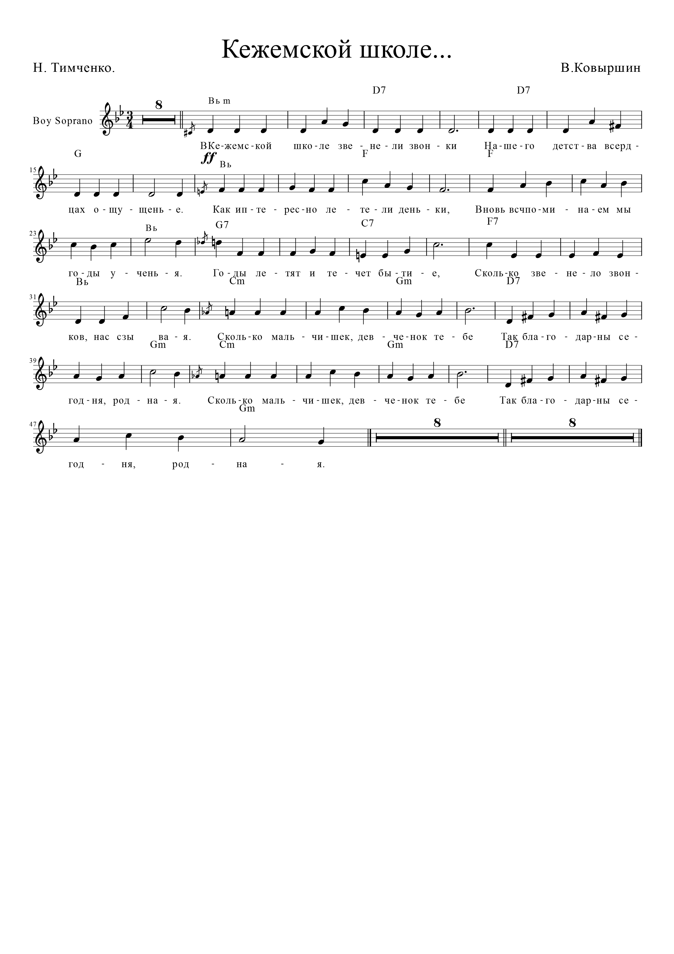

ТЫ ПРАЗДНУЙ, НЕДОКУРА
Родной район, а в нём стоит посёлок,
Для недокурцев нет родней его.
Кто здесь живут, тем города и сёла
Уже давно не значат ничего.
Посёлок наш был Недокурой просто,
Вдоль Ангары шеренги улиц шли,
Но время шло и, с перспективой роста,
Мы к Новой Недокуре все пришли.
Но хоть ты новой, Недокура, стала,
Твои года сегодня трудно счесть,
И лет, и зим ты видела немало;
Тебе, пожалуй, больше сотни есть.
Дела и беды всех всегда касались,
Пример того – прошедшая война:
Тогда с тобой сыны твои прощались…
О, скольких их не встретила родня.
Давно над нами Солнце мирно светит,
Сегодня люди праздновать вольны,
Улыбок вам, и взрослые, и дети;
Печаль и скука в праздник не нужны.
Ты празднуй, Недокура, день рожденья,
Спешат поздравить гости все тебя.
Переполняет души вдохновенье
Тебя кто любит, и вдали живя.
НЕ МОЖЕТ БЫТЬ ИНАЧЕ
На берег Муры в древнее село
Собрались мы, чтоб день села отметить.
Для юбилея время не пришло,
Но Ирба точно юбилей свой встретит.
Стоять и жить селу ещё века,
Стоять в тайге, среди пологих склонов;
Всё впереди у Ирбы, а пока…
В день Ирбы встретим юбилей района.
Отметят в Ирбе праздник, стар и млад,
И почести сейчас кого-то встретят;
Хотя живём мы все не для наград,
Понятно всем – приятно людям это.
Приятно то, что не забыт твой труд,
В делах больших и малых каждый значим.
Идёт работа, и дела идут;
И знают все – не может быть иначе.
Живут надежда, вера и любовь
В сердцах людей от старого до мала.
Все прославляют Ирбу вновь и вновь,
Трудом своим, чтоб Ирба краше стала.
На «дядю» нет надежды, потому
Надежда лишь на собственные силы.
Трудиться здесь не в тягость ни кому,
Не покладая рук для Ирбы милой.
ЮБИЛЯРУ
Привет тебе, Болтурино,
Сегодня праздник твой.
Твой юбилей, Болтурино,
Мы празднуем с тобой.
Есть возрасты солиднее
– тебе ведь шестьдесят,
Но может позавидовать
Тебе наш Имбоград.
Ведь столько лет в трудах прожить
Не всякому дано;
И земляками дорожить
Умеешь ты давно.
Сегодня здесь немало тех,
Кто все свои года
Прожил и горечь, и успех,
Деля с тобой всегда.
Мне жаль, что этот, может быть,
Последний юбилей,
Что позже будут все тужить
По Родине своей.
Не надо время торопить
– стоит село-краса.
Живёт село и надо жить,
И верить в чудеса.
И М Б И Н С К И Й В А Л Ь С.
Посреди глухой тайги, средь природы дикой
Попытайся и найди уголок мой тихий.
Тихим шёпотом сосна говорит с сосною,
И берёзкам не до сна – шелестят листвою.
Припев:
Кружит мошкара с раннего утра,
Лишь присниться мне может покой.
Только знаю я, здесь судьба моя
И не надо мне жизни иной.

ЛЭП и трасса вдоль неё, сопки да болота,
Ручеёк в тайге течёт, напевая что-то.
Здесь брусничные места, есть здесь голубика,
А природы всей уста напевают тихо.
Припев тот же.
Аромат болотных трав ветерок разносит.
Свой сибирский дикий нрав нам покажет осень.
Коротка у нас весна (к сожаленью это),
Но придёт она и к нам, и наступит лето.
Припев тот же.
Пусть у нас совсем не рай, но поверьте, люди,
Свой суровый дивный край от души мы любим.
Кто ни разу не был здесь, передайте им вы,
Нет прекрасней этих мест, нет роднее Имбы.
Припев тот же.

ПЕСНЬ ИМБИНСКОМУ

Там, где летом всюду зелень разнотравья,

Где нам хвойный аромат несёт тайга,

Где зимой сугробы вьюги наметают,

Где семь месяцев в году лежат снега,

Где нас мчат колёса жизни быстротечной,

Там друг другу мы желаем жизни вечной.

Если отдых чередуется с работой,
О тебе, родной посёлок, все заботы.

Там, где школа с детским садом, храмы знаний,

С нетерпеньем ожидают детвору,

Где наш местный РДК нашёл признанье,

Где кафе пришлось посёлку ко двору,

Где нас мчат колёса жизни быстротечной,

Там друг другу мы желаем жизни вечной.

Там, где в храме божьем души кто-то лечат,

Где в больнице лечат тело стар и млад,

Где прилавки с нами очень жаждут встречи,

Где средь жителей согласие и лад,

Где нас мчат дороги жизни быстротечной,

Там друг другу мы желаем жизни вечной.

Там, где КОС шумят насосы неустанно,

Где тепло жильцам котельная даёт,

Где нам улицы любимы и желанны,

Где с надеждами на счастье всяк живёт,

Где нас мчат дороги жизни быстротечной,

Там друг другу мы желаем жизни вечной.

Если отдых чередуется с работой,
О тебе, родной посёлок, все заботы.

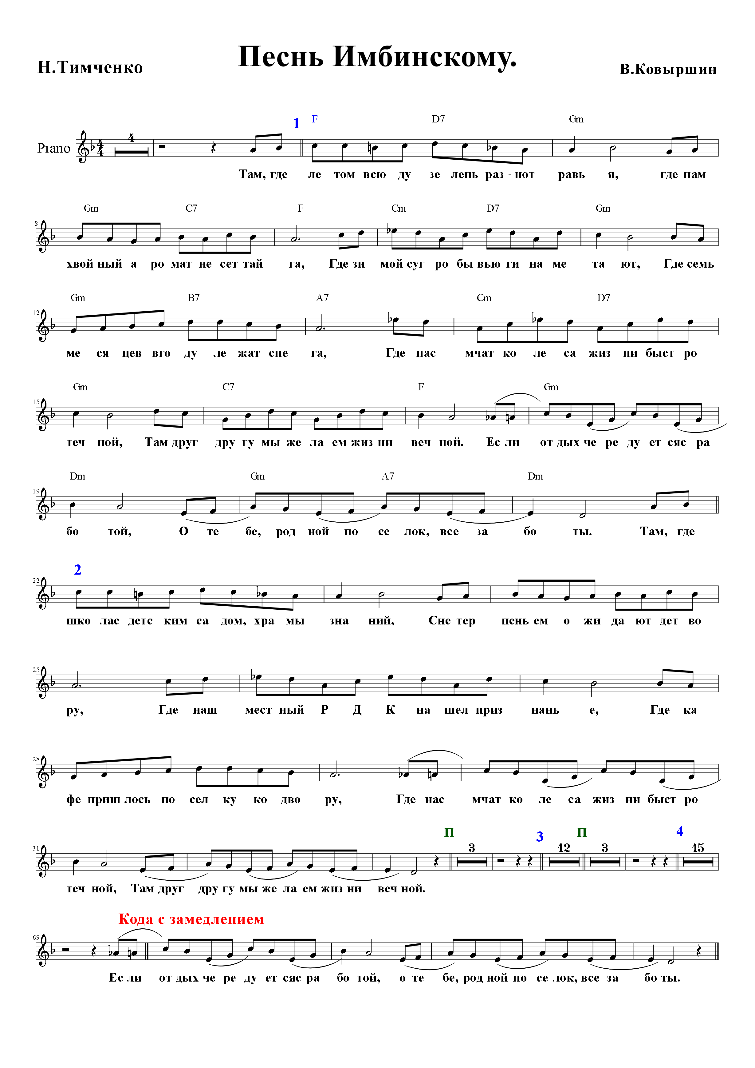

М О Й П О С Ё Л О К.
Этот Имбинкий Имбинский,
Мой посёлок средь тайги,
Если стал тебе он близким,
Словно сердце береги.
Ведь его, как всё на свете,
Очень просто осквернить.
Все – и взрослые, и дети
Мы должны его хранить.
Припев: В морозы и зной, в дожди и пургу,
Без тебя, мой родной, я прожить не смогу.
Время быстро пролетает,
Мчится прочь за годом год;
Имбу любит всяк, кто знает,
В том числе, кто в ней живёт.
Быть прекраснее стремится
Небольшой посёлок мой.
А красавицу больницу
Не сравнить с любой другой.
Припев тот же.
Не всегда всё чисто гладко,
И не всем; ты уж поверь.
Кой-кому порой не сладко
Было в прошлом иль теперь.
Но от мыслей невесёлых
Навсегда избавишь всех
Только ты, родной посёлок;
Твой успех – и наш успех.
Припев тот же.
Н. Тимченко

Д Е Н Ь П О С Ё Л К А.
Подошла пора разгара лета,
Вновь мы видим август за окном,
Но причина даже и не в этом;
Дело всё, пожалуй, только в том…
В том, что мы собрались не за чаем,
В том, что мы собрались вместе вновь,
В том, что день посёлка отмечаем –
Собрала к посёлку нас любовь.
Припев:День посёлка – этот праздник долгожданный,
Как и Имба, ты нам дорог всем и мил.
Ты похож на день несбывшихся желаний,
Но не праздновать, тебя у нас нет сил.
День посёлка, день посёлка, день чудесный
В этот день нам не страшны дожди и зной,
Этот день лишь только имбинцам известный,
Этот день лишь только имбинцам родной.
Те, кому лишь юбилеи в моде,
Важностью пыхтят от круглых дат.
Только мы народ не гордый вроде;
Остальные нас за то простят.
Пусть простят за то, что ежегодно
Праздновать хотим мы этот день,
День посёлка вновь собрал сегодня,
Как обычно, всех кому не лень.
Припев тот же
.День за днём взрослеет Имба наша,
Что-то в ней стареет с каждым днём.
Имбинцам с годами Имба краше,
Каждому особенней в своём.
Хоть приходят главы и уходят,
Долго не засиживаясь, пусть,
Имба наш посёлок нам подходит,
Хоть порой навевает грусть.
Припев тот же.
Н. Тимченко.

СИБИРЬ
Этот таёжный простор величавый,
Эта безбрежная зелени ширь,
Где среди лиственниц дикие травы,
Словом объёмным зовётся – Сибирь!
Здесь теплоходам речное раздолье,
Лес за окраиной города здесь,
А грибникам, так и вовсе приволье;
Даже названий грибов всех не счесть!
Здесь города, как грибы, вырастают,
Как муравейник в погожие дни.
Маковки храмов до неба взмывают,
Ждут прихожан для поклона они.
А небеса, что бездонное море,
Ночью и днём покорят красотой,
Взор устреми в них, забудется горе.
Славлю Сибирь, этот мир непростой!
Мира равнин изумруды – озёра,
Тундры болота, степей ковыли,
Зелень тайги и скалистые горы;
Вы притяженье сибирской земли.
Есть бесконечный простор для охоты,
Ждёт рыболова весомый улов,
Здесь у людей нет проблемы с работой,
Мы понимаем друг друга без слов.
Эта, несметных богатств, кладовая
Кормит и поит великую Русь.
Нет, не отыщется в мире другая,
Лучше сторонка! Я в этом клянусь!

В ГЛУХОМАНИ
В краю таёжном из ангарских сосен,
Где нет жилья на столько вёрст вокруг,
Немало лет, а с ними зим и вёсен,
Есть только глушь. В то верится не вдруг.
В той глухомани речка протекает,
Зовут ту речку люди Дешембой.
Немного тех, кто к ней дорогу знает,
Из знающих, пойдёт к ней не любой.
В долине узкой, средь лесистых сопок,
Среди болот петляет речка та.
В болотах тех стеной трава осока.
Там нет дорог, нелёгок путь туда.

ДЕШЕМБИНСКОЕ ОЗЕРО
Среди болот и сопок, в глухомани,
У речки незаметной на пути
Есть озерцо, и встречи нет желанней.
Тебя вокруг прекрасней не найти.
Не только красоту я восхваляю;
Несметные богатства ты таишь.
В округе все давно уж точно знают,
Ты грязь в себе лечебную хранишь.
Бывало, шёл кежмарь тропой тяжёлой,
И нёс, незримо, остеохондроз.
Но, грязь приняв, назад шагал весёлый,
Про медиков забыв и их прогноз.
Когда же санаторий мы построим
На берегу лесного озерца?
Мы все пока, увы, друг другу вторим,
Не знать мечтам счастливого конца.
Но ведь лечить могло б не только грязью,
Ты, озерцо, вполне, а красотой,
Ведь повседневной жизни нашей дрязги
Способен излечить души покой.
И небеса, с рассвета до заката,
Рождать готовы нежной рифмы слог.
Мы все должны не только за зарплату,
Беречь для внуков райский уголок.

ЛИВЕНЬ
И вот готовится природа
Наряд осенний примерять.
Поверьте, в это время года
Есть что найти, иль потерять.
Совсем недавно солнце нежно
Лучи дарило с высоты,
Но миг настал и нет уж прежней
Неповторимой красоты.
Из тучки, с виду неказистой,
Вдруг ливень грянул проливной.
И островок, и берег близкий
Он не обходит стороной.
Так хлещут струи гладь речную,
Что выбивают пузыри!
Лишь звери в непогодь такую
Таят эмоции свои.

УТРО
Полусонным утренним рассветом
Всё в тумане, словно в молоке.
Нежится село в тумане этом
На речном высоком бережке.
Тишина звенит в душе чуть слышно,
Лишь петух спросонья прокричал.
Ты решила, было бы не лишне
Прогуляться утром на причал.
Там, в прохладе, думается легче
И светлее думы у реки.
В тишине любовь к природе крепче,
Обними её ты в две руки.
Как река, судьбы полоска мчится.
Как всегда, надежды бьют ключом.
Ты – природы-матери частица,
И тебе преграды нипочём.
А пока… вдыхаешь ты прохладу,
Пьёшь туман парной в рассветный миг.
В красоте нашла душа отраду.
У реки рассвет тебя застиг.

ОМУТ

Где воду закрутил коварный омут,

В изгибе взор чарующей реки,

Сидят они чуть свет, отнюдь не дома.

Начало дня встречают рыбаки.

Как в карусели крутятся коряги,

На дне песчаном место топлякам.

Но нипочём любые передряги

В рассветный час заядлым рыбакам.

Не красота реки их захватила.

Их взор прикован только к поплавкам.

Их привела сюда такая сила,

Которая присуща рыбакам.

О ДРУГЕ
Мой друг, как истинный охотник,
Он по тайге бродить охотник.
А ко всему – ещё рыбак.
Он точно знает, где и как
Расставить сети и капканы,
Не поздно чтобы и не рано.
Давно в приманках знает толк,
Да чтоб не снял приманки волк.
Лелеет он своих собачек,
Невелика без них удача.
Встречать он может день рожденья
В тайге, с отличным настроеньем!

ЧУДО-РЫБАЛКА
Вот солнца диска половина
За дальний берег спать ушла.
И вновь природная картина
В душе моей восторг нашла.
Игрою красок в миг волшебный
Я очарован и сражён.
На небесах румянец нежный
И от воды он отражён.
Над водной гладью тишь витает,
На берега ложится мгла.
Уж всё живое засыпает,
Для сладких снов пора пришла.
Но, если кто не спать приехал,
Расставит «удочки» в тиши.
Что снасти в клетку, не помеха,
А услаждение души.
Сиди, закатом наслаждайся,
И пей парную тишину,
За рыбу ты не опасайся.
Поймают снасти, не одну.

О РЫБАЛКЕ
В нашей жизни быстротечной
Угостить друзей и встречных
Нет проблем у рыбаков.
Наловил и будь таков.
Можешь удочкой рыбачить,
С кем-то тут же посудачить,
А в тиши, раскинув сеть,
Можешь рядом лечь, иль сесть.
Половить не грех на спиннинг,
Если нет отдачи в спину.
О размерах рыб – молчок!
Лишь бы выдержал крючок.
Кто использует приманку,
Кто-то ловит на обманку,
Кто-то с лодки, кто со льда …
Коль морозец – не беда!
Все горды своим уловом,
Все спешат поехать снова,
Страсть рыбацкую унять,
Двести грамм к ухе принять.
В пересказах впечатлений
Все охотно, без стеснений
Налепить «лапшу на уши»
Могут, лишь бы кто-то слушал.
Все довольны, всем прекрасно,
Жаркий день или ненастно –
Может каждый рыболов
Пригласить на свой улов!

КОЛДОВСТВО
(маленькая поэма) 1984 г.
Горит костёр, с собой играя,
Ведь так далёк ещё рассвет.
Блестит вблизи река ночная,
От зыби льётся лунный свет.
Холмистый берег виден еле,
Тайга черна, хоть глаз коли,
А здесь, средь сосен, пихт и елей
Горит костёр, и жить велит.
И, повинуясь воле этой,
В тиши вершится волшебство.
Среди тайги в неровном свете
Я ясно вижу колдовство.
По день сегодняшний ни разу
Не довелось увидеть мне
Как у костра теряют разум,
Какая сила в том огне.
Здесь, под сосновой кроной низкой,
Шагнув навстречу колдовству,
Всё то, что может лишь присниться,
Теперь я вижу наяву.
Горит костёр, гуляют страсти,
Блестят глаза, изогнут стан,
Вознёсся жест к небесной власти –
Источник сил таится там.
В круговороте бурном этом
Любой её обожествит:
Костёр лица коснётся светом –
Она собой весь мир затмит.
Наряд в нехитрых украшеньях
От пляски дикой вихрь понёс,
Лицо сияет в отраженьях,
Змеёй взметнулась прядь волос.
Весь мир ничто пред этой пляской,
Земля уходит из – под ног,
И устоять в подобной встряске
Едва ли кто-нибудь бы смог.
Остановись на миг, мгновенье,
Пока костёр мой не погас.
Увижу ль в будущем виденье
Разрез её тунгусских глаз?
Как я хочу увидеть снова
Безумный танец под сосной!
Как ей успеть сказать хоть слово?
Сказать, что вдруг стряслось со мной.
Не слышно возгласов и гиков,
Не слышен бубен, – тишь вокруг.
На всём печать природы дикой,
Какая сыщется не вдруг.
Безмолвно всё, лишь танец этот
Бросает вызов темноте.
Воображенье вторит эхом
Мечте о дивной красоте.
Умчались прочь давно те годы:
Пора шаманов, колдунов,
Не те текут и в реках воды,
Струясь меж древних валунов.
Забыты старые обряды,
Колдуньи все перевелись,
Но хочешь быть с колдуньей рядом,
Воображенью подчинись.
Кто б сладить смог с воображеньем?
Лишь тот, кто жить давно устал,
Кого терзает раздраженье,
Кто в чудо верить перестал.
Как тут остаться равнодушным?
От колдовства спасенье где?
Здесь просто надо стать бездушным
Во всём, ко всем, всегда, везде.

ЭПИЛОГ
Чужой беде не отозваться больно
Ни в сердце и ни в собственном мозгу.
Им хорошо, и все вокруг довольны.
Прошу простить, иначе не могу.

